ЧАСТУШКИ:
Налил в соду кислоту
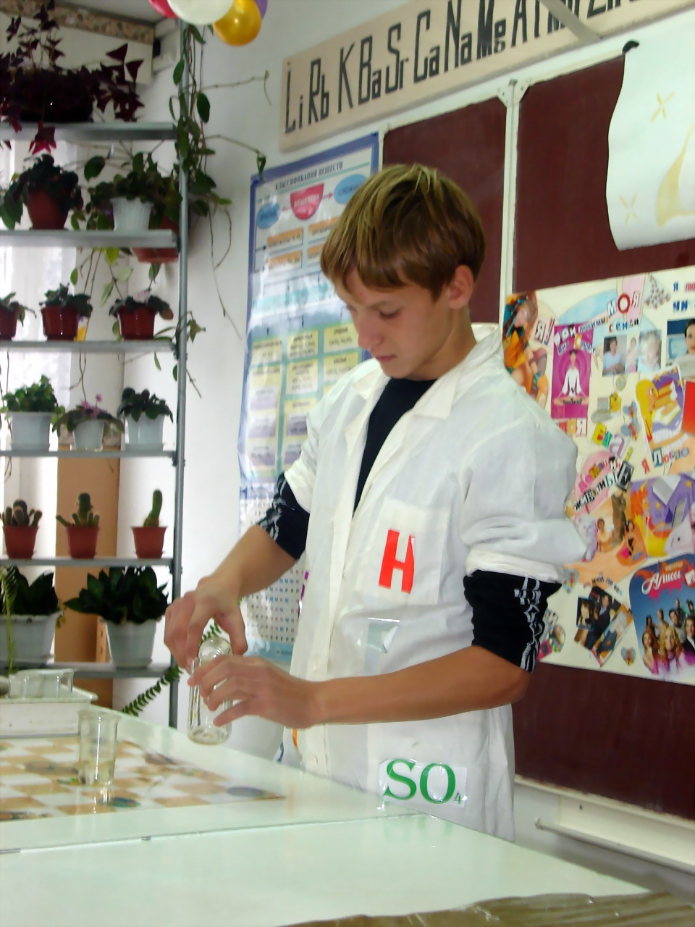
Раздалось шипение
И башку оторвало
Все! Конец мучениям.

В нашатырь добавил щелочь
И легонечко нагрел
Аммиак мне в нос ударил
Враз я сразу окосел

Издавал сосед мой звук
Очень он похож на «пук»
Водород он получал
На горючесть проверял

Мы учелу развели
Опыт клевый провели
Школу новую нам строят
Ведь мы старую сожгли

Водород я получал.
К кислоте цинк добавлял,
Я поджег его слегка,
Борода всем, борода!

Как халаты мы оденем
На практическу идем,
А вся школа угорает –
Кислоты им в чай нальем

Натрий в воду я бросал
Думал, что потонет,
Его свойства я не знал
И полшколы подорвал

